
TRABAJO PRÁCTICO
LABORATORIO DE INFORMATICA



NOMBRE Y APELLIDO: VALENTINA MORENO
AÑO: 2023
CURSO: 1”A”
PROFESORA: ANDREA GOMEZ

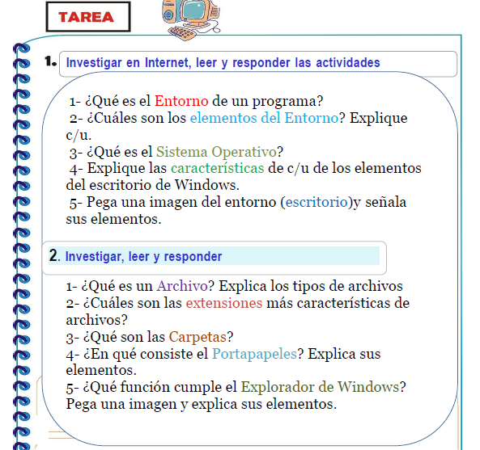
1: Un entorno de programación es un programa o conjunto de programas que engloban todas las tareas necesarias para el desarrollo de un programa o aplicación.
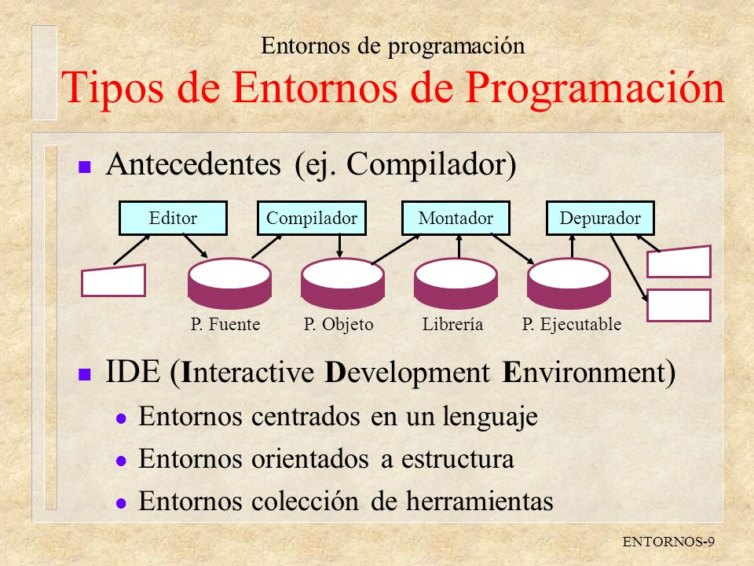
2: Un sistema informático consta de 4 elementos:
- El hardware ( CPU, impresora y otros dispositivos periféricos )
- El sistema operativo
- Las aplicaciones (programas que realizan tareas y actividades diversas: procesadores, bases de datos, hojas de cálculo, juegos….)
- Los usuarios
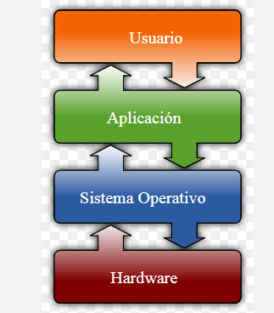

3: Un sistema operativo es el conjunto de programas de un sistema informático que gestiona los recursos del hardware y provee servicios a los programas de aplicación software.

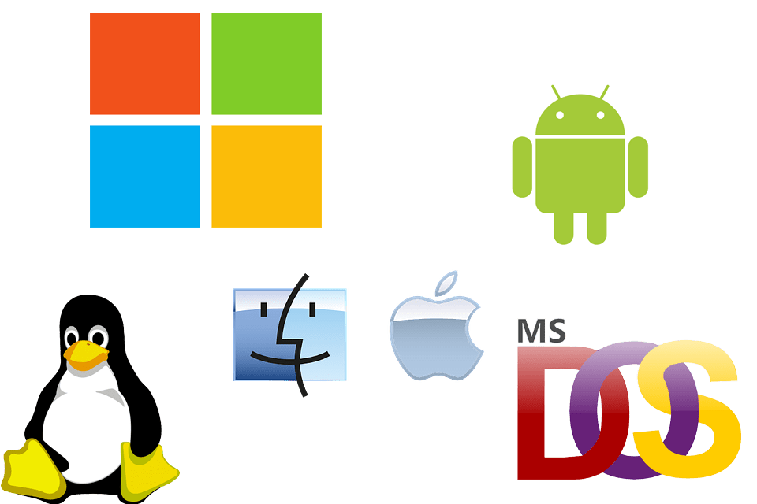
4: ¿Qué elementos tiene el escritorio de Windows?
El escritorio de Windows tiene los siguientes puntos de acceso de programa:
- Área de trabajo: Área en pantalla donde los usuarios pueden realizar su trabajo, así como almacenar programas, documentos y sus accesos directos. ...

- Botón Iniciar: Este botón se halla en el escritorio de la computadora (ordenador), a la izquierda de la barra de tareas. Mediante el botón de inicio es posible abrir un documento, buscar un archivo, ejecutar un programa o acceder a la configuración del sistema, por citar algunas posibilidades.

- Inicio rápido: inicio rápido es una configuración que ayuda al equipo a iniciarse más rápido después del apagado. Para ello, Windows guarda la sesión del kernel y los controladores de dispositivo (información del sistema) en el archivo de hibernación (hiberfil. sys) en el disco en lugar de cerrarlo al apagar el equipo

- Barra: La barra de tareas de Windows contiene el botón de Inicio, con el cual podrás acceder a todos los programas del dispositivo, y Cortana, que es el asistente virtual y buscador de este sistema operativo.

- Mesas: Programas funcionales y de larga duración minimizados, como la barra de idioma. Los programas que minimizan a las bandas de escritorio no muestran botones de barra de tareas cuando se minimizan.

- Área de notificación: El área de notificación es una parte de la barra de tareas que proporciona un origen temporal para las notificaciones y el estado.

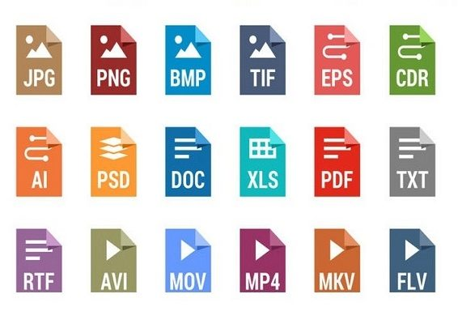
5: 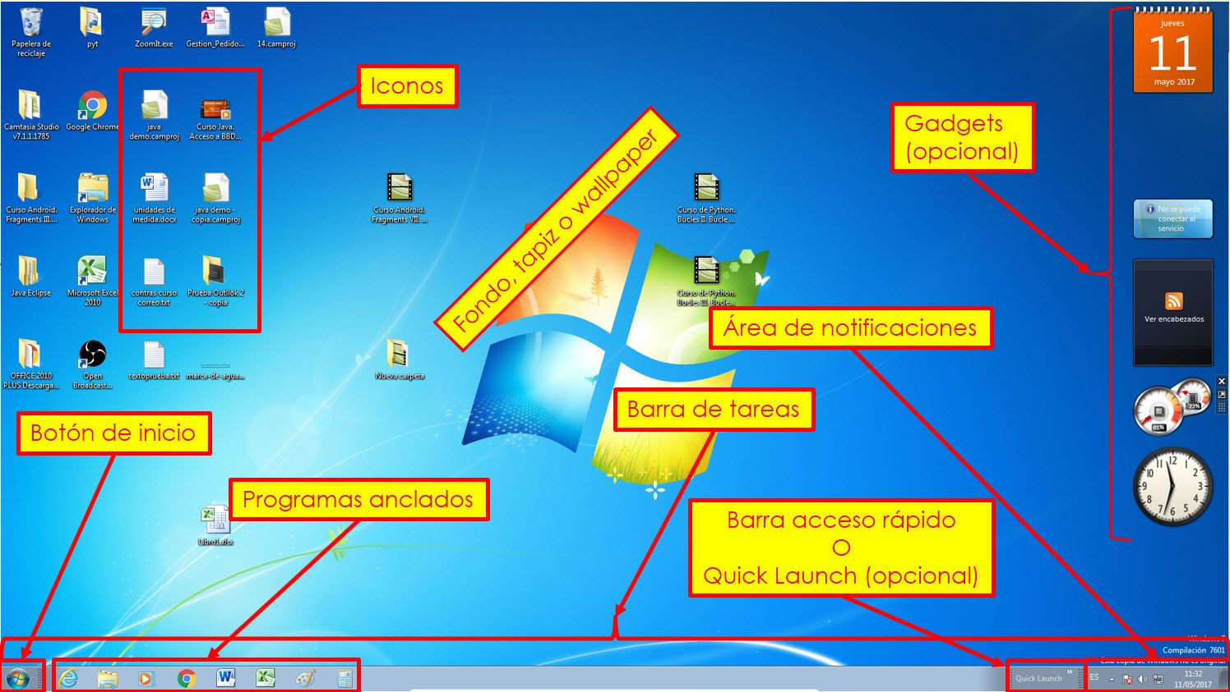

1: Un archivo​ o fichero​ informático es una secuencia de bytes almacenados en un dispositivo.
Archivo de video: estos archivos son los que suelen obtener a partir de alguna cámara de video digital, o aún cuando esta se encuentre instalada en una PC o celular.
Archivos de animación: esta clase de archivos son los que pueden realizarse desde una computadora y pueden ser reproducido con cualquiera de ellas, siempre y cuando se tenga instalado Flash o un navegador de Internet que permita la ejecución de los mismos.
Archivo de imagen: se trata de aquellos archivos que se obtienen a partir de la utilización de alguna cámara digital, incluso de aquellas que vienen incluidas en la computadora o en el celular.
Archivo de texto: estos archivos son los que se pueden obtener a partir de un scanner o desde el teclado de una computadora.
Archivo de sonido: esta clase de archivo es la que almacena señales sonoras a partir de una serie de datos binarios.

2: Los tipos de archivo más comunes son:
- De texto: txt, doc, docx, etc.
- De imagen: jpg, gif, bmp, png, etc.
- De vídeo: avi, mp4, mpeg, mwv, etc.
- De ejecución o del sistema: exe, bat, dll, sys, etc.
- De audio: mp3, wav, wma, etc.
- De archivo comprimido: zip, rar, tar, etc.
- De lectura: pdf, epub, azw, ibook, etc.
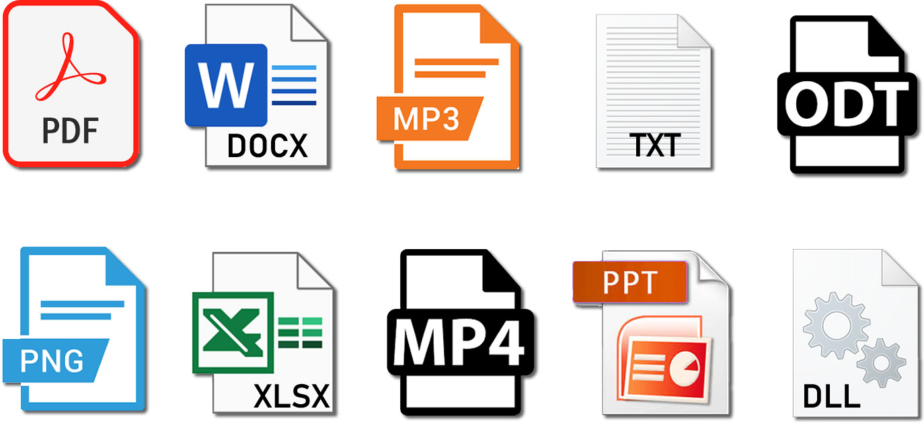
3: Es una recopilación de datos que un usuario puede recuperar, cambiar, eliminar, guardar, imprimir o enviar por correo electrónico. ❖ Una carpeta es básicamente un contenedor donde se pueden almacenar archivos o también otras carpetas. Una carpeta dentro de una carpeta normalmente se denomina subcarpeta.
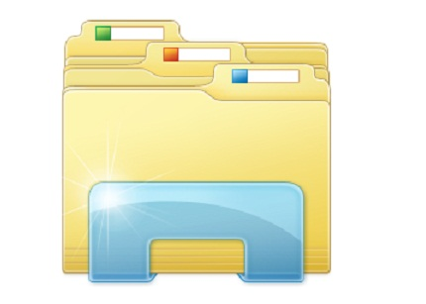
4: El Office portapapeles almacena texto y gráficos que copia o corta desde cualquier lugar y le permite pegar los elementos almacenados en cualquier otro archivo Office archivo.
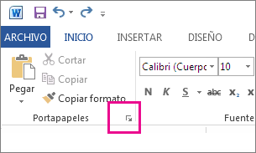
5: Explorador de archivos en Windows 11 le ayuda a obtener los archivos que necesita de forma rápida y sencilla.
